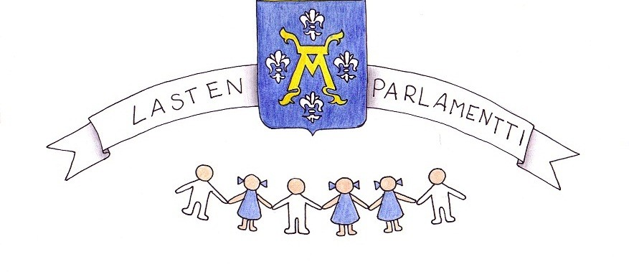

Turun Lasten Parlamentti
Hallituksen kokouksen kokousmuistio

Aika keskiviikko 19.3.2014 klo 15 - 17
Paikka Nuorisokeskus Vimma, Aurakatu 13, Turku
Läsnä Sani Blomqvist
Lotta Jansson
Niklas Vaulanen
Mikael Talka
sekä osallisuuden koordinaattorit

Käsitellyt asiat

- Kokouksen avaus ja edellisen kokouksen pöytäkirjan läpikäyminen
Puheenjohtaja Lotta Jansson avasi kokouksen ja toivotti osallistujat tervetulleiksi.
- Järjestäytymiskokouksen tunnelmia

Käytiin läpi maaliskuun järjestäytymiskokouksen tapahtumia. Kokous meni puheenjohtajan ja läsnäolijoiden mielestä hyvin. Puheenjohtaja toivoo, että yleisö olisi ollut vähän paremmin mukana ja esittänyt rohkeammin kommentteja. Puheet olivat hyviä. Lapsille jäi hieman epäselväksi kotitehtävä Turun 2029 yleiskaavasta. Kokouksessa heräsi keskustelu Turun kaupungin säästötoimista. Miksi säästetään juuri opetuksesta? Kokouksen lopussa katsoimme vielä videon järjestäytymiskokouksesta.

- Valtuustosalin suurkokous 23.4.2014

Kokouksen avaa Turun kaupunginjohtaja Aleksi Randell. Kokoukseen on kutsuttu myös Turun nuorisovaltuuston varapuheenjohtaja Alex Vartiainen. Kutsutaan kaupunginhallituksen puheenjohtaja Minna Arve kertomaan kaupungin hallinnosta, Turun kaupunginvaltuuston puheenjohtaja Seppo Lehtinen, Liikkuva Koulu -ohjelman edustaja Kirsi Räty, Osallisuuden erityisasiantuntija Anri Niskala ja Jaana Solasvuo kertomaan lisää Turun yleiskaavasta 2029. Kutsutaan kestävään kehitykseen liittyen Vasaramäen oppilaskunnan edustajia. Pyydetään Turun kaupungin säästötoimist kertomaan Mari-Elina Koivusalo tai Kaija Hartiala. Alkufanfaari mukaan. (Ehdotuksena Leo Väisänen).

- Uusia asiaehdotuksia valtuustosalin kokoukseen

- Tuubin liikuntavideot
- TVT-opetus (Wäinö Aaltosen koulun oppilaskunta)
- Kestävä kehitys (Vasaramäen koulun oppilaskunta)
- Mistä säästetään ja miksi?

- Hallituksen vaihtokokous

Ehdotettiin yhteistä tapaamista uuden ja vanhan hallituksen kesken. Keilaus Kupittaalla oli toiveena toukokuulle.

- Turun Lasten Parlamentin toimintasuunnitelma

Käsitellään valtuustosalin kokouksessa.

- Kokouksen päättäminen

Puheenjohtaja päätti kokouksen.

Muistion kirjasi kokouksen sihteeri

Turussa 19.3.2014 Mikael Talka

